(19) KG |  | (11) | 86 |  | (46) 31.01.2009
(51) | B65D 1/02 (2006.1)

(21) 20070010.2
ГОСУДАРСТВЕННАЯ ПАТЕНТНАЯ СЛУЖБА
КЫРГЫЗСКОЙ РЕСПУБЛИКИ
(12) ОПИСАНИЕ ПОЛЕЗНОЙ МОДЕЛИ
к патенту Кыргызской Республики

(22) 09.08.2007
(46) 31.01.2009, Бюл. № 1
(71) (73) Закрытое акционерное общество "Пивоварня Москва-Эфес" (RU)
(72) Агырбаш А.Т. (TR)
(56) Патент RU № 33750, кл. B65D 1/02, 2003
(54) Бутылка
(57) Полезная модель направлена на снижение усилия по открыванию бутылки, закрытой нарезной пробкой, с использованием донного открывателя, встроенного в корпус другой такой же бутылки. Указанный технический результат достигается тем, что на корпусе бутылки размещены четыре вытянутые выемки овальной формы, приблизительно соответствующей форме пальцев руки. Выемки расположены горизонтально с возможностью надежного удержания бутылки в руке в руке в момент открывания, а также при переносе бутылки в руке или при употреблении напитка из горлышка бутылки. 1 н. п. и 4 з. п. ф-лы, 3 ил.

Полезная модель относится к бутылкам, а именно к стеклянным бутылкам для безалкогольных и слабоалкогольных напитков.
Более конкретно, полезная модель относится к бутылкам, закрывающимся с использованием кронен-пробки и имеющим встроенный донный открыватель.
Обычно бутылка имеет корпус с дном и горловину, которая соединена с корпусом плечиками и заканчивается венцом. У бутылок, которые закрываются нарезной пробкой, венец имеет резьбу в виде одной или нескольких параллельных наклонных винтовых линий. Пробки, используемые при розливе газированных напитков, содержат боковую юбку с внутренней резьбой, обеспечивающую соединение с резьбовой горловиной сосуда и сопряженную с верхней площадкой, внутри которой выполнены средства уплотнения. В большинстве случаев юбка продолжена в нижнем направлении предохранительной полоской, охватывающей кольцевой выступ, выполненный на горловине ниже резьбы.
Бутылки, укупоренные нарезной пробкой, открываются путем отвинчивания пробки. Однако многие потребители находят достаточно сложным открывать бутылку рукой, поэтому были разработаны бутылки, содержащие встроенный открыватель, расположенный в дне.
Бутылки, содержащие донный открыватель, описаны например, в патентах на изобретения US 4,798,300 с приоритетом от 17.01.1989 г., DE 10032202 А1 с приоритетом от 01.07.2000 г., патенте на полезную модель RU 33750 U1 с приоритетом от 08.07.2003 г.
В указанных документах раскрыты бутылки, содержащие корпус с дном и шейку, соединенную с корпусом плечиками, и заканчивающуюся нарезным венцом. Донный открыватель известных бутылок выполнен в виде углубления в дне бутылки, имеющего донную и боковую стенки, причем на боковой стенке образованы зубцы. Открывание бутылки происходит путем помещения пробки одной бутылки в донное углубление другой бутылки и поворачивания в этом углублении, за счет чего пробка свинчивается.
Недостатком известных бутылок с донным открывателем является возможное проскальзывание бутылки в руке. Гладкие и ровные стенки бутылки неудобны для ее удержания, что особенно проявляется при необходимости прикладывания усилия для свинчивания пробки с другой бутылки. Поэтому для открывания кронен-пробки с использованием бутылки с гладкими стенками, приходится затрачивать дополнительные значительные усилия, что снижает преимущества использования донного открывателя.
В предшествующем уровне техники было также предложено решение, способствующее лучшему удержанию бутылки в руке. В частности, в патенте RU 23429 U1 на полезную модель с приоритетом от 31.10.2000 г. представлена бутылка, содержащая на корпусе поперечные выемки для пальцев руки, что способствует лучшему удержанию бутылки при наливании напитка или при употреблении его непосредственно из горлышка.
Задача изобретения состоит в том, чтобы создать бутылку с донным открывателем, которая надежно удерживается в руке в момент открывания и употребления напитка из горлышка бутылки.
Поставленная задача решается за счет создания бутылки, содержащей корпус с дном, шейку, соединенную с корпусом плечиками, и заканчивающуюся нарезным венцом, донный открыватель, а также имеющей равномерно расположенные с одной стороны корпуса четыре продольных углубления для пальцев руки.
Встроенный донный открыватель бутылки представляет собой цилиндрическое или конусообразное углубление в дне бутылки, состоящее из донной стенки и боковой стенки. Диаметр донной стенки углубления приблизительно равен или незначительно превышает диаметр венца бутылки. На боковой стенке углубления выполнены выступы, вершины которых расположены на условной цилиндрической или конической поверхности углубления, концентрической по отношению к боковой стенке донного углубления.
На прямом корпусе бутылки с одной стороны размещены четыре удлиненные горизонтально расположенные выемки, распределенные равномерно по высоте корпуса. Выемки имеют вытянутую овальную форму и соответствуют форме пальцев руки.
Заявляемая полезная модель поясняется чертежами, на которых изображен предпочтительный вариант выполнения бутылки.
На фиг. 1 представлено изображение бутылки, вид слева.
На фиг. 2 представлено изображение дна бутылки.
На фиг. 3 представлен общий вид бутылки.
Бутылка состоит из корпуса 1 и венца 2 с отверстием, которое может быть герметично закрыто нарезной гофрированной пробкой. Объем корпуса бутылки выбирают, например, 250-500 мл. Венец имеет резьбу для герметичного крепления кронен-пробки, представляющую собой наклонные выступы 3, винтообразно охватывающие верх горлышка бутылки.
Плечики бутылки могут содержать рельефный декоративный узор с одной или нескольких сторон.
Корпус 1 бутылки содержит четыре горизонтально расположенные одинаковые вытянутые выемки 4 овальной формы, верхний из которых расположен на расстоянии приблизительно 25-30 мм от основания плечиков, а нижний – на расстоянии приблизительно 30-35 мм от дна бутылки. Ширина каждой выемки составляет около 20 мм, длина - около 80 мм, а глубина - около 3,1 мм. Расстояние между наиболее широкими частями выемок составляет около. 3,5 мм. Выемки имеют форму, приблизительно соответствующую форме пальцев руки.
В дне бутылки выполнено углубление, имеющее донную стенку 5 и боковую стенку 6, предпочтительно слегка конической формы. Диаметр донной стенки приблизительно равен диаметру верхней части венца и составляет около 27 мм. Глубина углубления сопоставима с высотой венца и составляет приблизительно 10-12 мм. В боковой стенке углубления выполнен ряд выступов 7 треугольного сечения, вершины которых расположены на условной цилиндрической или слегка конусной поверхности, концентрической с поверхностью боковой стенки углубления. Ширина оснований выступов составляет приблизительно 5 мм. В предпочтительном варианте воплощения количество выступов должно соотноситься с количеством гофров пробки (двадцать один). Наиболее предпочтительно, если количество выступов - семь, тогда выступы входят в каждое третье углубление между гофрами пробки.
Бутылка согласно изобретению может быть использована для открывания второй такой же бутылки, закрытой нарезной кронен-пробкой. Для открывания пробки бутылку с открывателем обхватывают рукой, располагая пальцы в соответствующих выемках, и помещают в. ее донное углубление венец закрытой бутылки. Выступы 7, расположенные на боковой стенке 6 углубления входят в промежутки между гофрами пробки. При повороте бутылки с открывателем против часовой стрелки выступы 7 открывателя захватывают гофры пробки и проворачивают ее, в результате чего происходит свинчивание пробки. При этом пальцы надежно удерживают бутылку, снижая вероятность ее проскальзывания в руке, соответственно уменьшая усилие, требующееся для открывания.

Формула изобретения
1. Бутылка, содержащая корпус, шейку, соединенную с корпусом плечиками и заканчивающуюся нарезным венцом, и дно, в котором выполнено углубление, имеющее донную стенку, диаметр которой приблизительно равен диаметру венца, и боковую стенку, на которой выполнены выступы, вершины которых расположены на условной конической поверхности, отличающаяся тем, что на корпусе бутылки размещены четыре удлиненные выемки овальной формы, расположенные горизонтально с возможностью надежного удержания бутылки в руке.
2. Бутылка по п. 1, о т л и ч а ю щ а я с я тем, что верхняя выемка на корпусе расположена на расстоянии 25-30 мм от основания плечиков, а нижняя выемка расположена на расстоянии 30-35 мм от дна бутылки.
3. Бутылка по п. 1, о т л и ч а ю щ а я с я тем, что ширина каждой выемки составляет 20 мм, длина составляет 80 мм, а глубина составляет 3.1 мм.
4. Бутылка по п. 1, о т л и ч а ю щ а я с я тем, что расстояние между выемками составляет 3.5 мм.
5. Бутылка по п. 1, о т л и ч а ю щ а я с я тем, что выемки имеют форму, соответствующую форме пальцев руки.

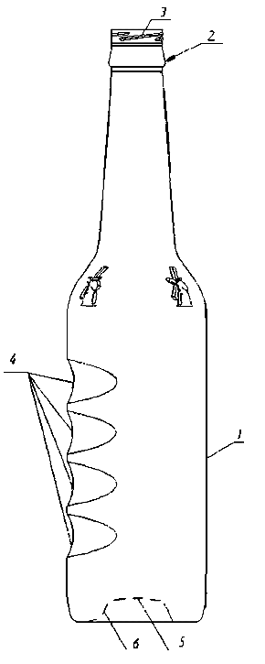

Фиг. 1

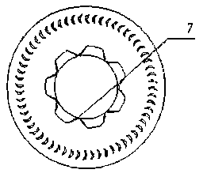

Фиг. 2

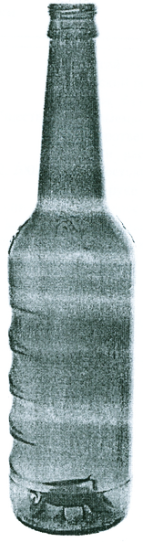

Фиг. 3

Составитель описания Мукамбетов Э.И.
Ответственный за выпуск Чекиров А.Ч.
___________________________________________________________________
Государственная патентная служба КР, 720021, г. Бишкек, ул. Московская, 62, тел.: (312) 68 08 19, 68 16 41; факс: (312) 68 17 03
1

